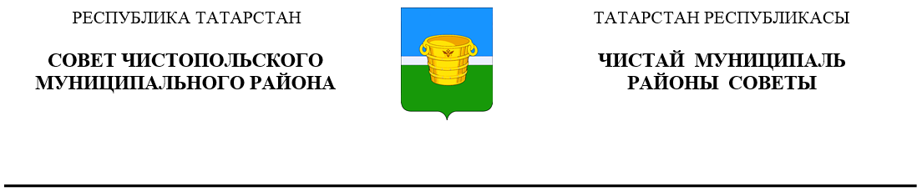
 | Решение |  |  | Карар
20 марта 2025 года г.Чистополь |  |  | № 39/5

О внесении изменений в решение Совета Чистопольского муниципального района Республики Татарстан от 18.02.2020 г. №54/5 «Об утверждении положения о порядке признания безнадежной к взысканию и списанию задолженности по арендной плате и пени за использование муниципального имущества и земельных участков, находящихся в муниципальной собственности муниципального образования «Чистопольский муниципальный район» Республики Татарстан, и земельных участков, государственная собственность на которые не разграничена на территории Чистопольского муниципального района Республики Татарстан»

В соответствии Федеральными законами от 6 октября 2003 года № 131-ФЗ «Об общих принципах организации местного самоуправления в Российской Федерации», от 13.07.2024 № 177-ФЗ «О внесении изменений в Бюджетный кодекс Российской Федерации и отдельные законодательные акты Российской Федерации», Уставом муниципального образования «Чистопольский муниципальный район» Республики Татарстан, Совет Чистопольского муниципального района Республики Татарстан

РЕШИЛ:

1. Внести в Порядок признания безнадежной к взысканию и списанию задолженности по арендной плате и пени за использование муниципального имущества и земельных участков, находящихся в муниципальной собственности муниципального образования «Чистопольский муниципальный район» Республики Татарстан и земельных участков, государственная собственность на которые не разграничена на территории Чистопольского муниципального района Республики Татарстан, утверждённый решением Совета Чистопольского муниципального района Республики Татарстан от 18.02.2020 г. №54/5 «Об утверждении положения о порядке признания безнадежной к взысканию и списанию задолженности по арендной плате и пени за использование муниципального имущества и земельных участков, находящихся в муниципальной собственности муниципального образования «Чистопольский муниципальный район» Республики Татарстан, и земельных участков, государственная собственность на которые не разграничена на территории Чистопольского муниципального района Республики Татарстан» (с учетом изменений внесенных решением Совета Чистопольского муниципального района от 22.07.2020 №56/7) изменения, изложив пункт 2 в следующей редакции:
«2. Задолженность по арендной плате и пени (далее - задолженность) за использование имущества и земельных участков, находящихся в муниципальной собственности муниципального образования «Чистопольский муниципальный район» Республики Татарстан и земельных участков, государственная собственность на которые не разграничена на территории Чистопольского муниципального района Республики Татарстан, числящаяся за отдельными арендаторами, взыскание которой оказалось невозможным, признается безнадежной к взысканию и списывается в случаях:
1) смерти физического лица - плательщика платежей в бюджет или объявления его умершим в порядке, установленном гражданским процессуальным законодательством Российской Федерации;
2) завершения процедуры банкротства гражданина, индивидуального предпринимателя в соответствии с Федеральным законом от 26 октября 2002 года N 127-ФЗ "О несостоятельности (банкротстве)" - в части задолженности по платежам в бюджет, от исполнения обязанности по уплате которой он освобожден в соответствии с указанным Федеральным законом;
3) ликвидации организации - плательщика платежей в бюджет в части задолженности по платежам в бюджет, не погашенной по причине недостаточности имущества организации и (или) невозможности ее погашения учредителями (участниками) указанной организации в пределах и порядке, которые установлены законодательством Российской Федерации;
4) применения актов об амнистии или помилования в отношении осужденных к наказанию в виде штрафа или принятия судом решения, в соответствии с которым администратор доходов бюджета утрачивает возможность взыскания задолженности по платежам в бюджет, в том числе в связи с истечением установленного срока ее взыскания;
5) вынесения судебным приставом-исполнителем постановления об окончании исполнительного производства при возврате взыскателю исполнительного документа по основанию, предусмотренному пунктом 3 или 4 части 1 статьи 46 Федерального закона от 2 октября 2007 года N 229-ФЗ "Об исполнительном производстве", если с даты образования задолженности, размер которой не превышает размера требований к должнику, установленного законодательством Российской Федерации о несостоятельности (банкротстве) для возбуждения производства по делу о банкротстве, прошло более пяти лет;
6) принятия судом акта о возвращении заявления о признании должника банкротом или прекращении производства по делу о банкротстве в связи с отсутствием средств, достаточных для возмещения судебных расходов на проведение процедур, применяемых в деле о банкротстве;
7) исключения юридического лица по решению регистрирующего органа из единого государственного реестра юридических лиц и наличия ранее вынесенного судебным приставом-исполнителем постановления об окончании исполнительного производства в связи с возвращением взыскателю исполнительного документа по основанию, предусмотренному пунктом 3 или 4 части 1 статьи 46 Федерального закона от 2 октября 2007 года N 229-ФЗ "Об исполнительном производстве", - в части задолженности по платежам в бюджет, не погашенной по причине недостаточности имущества организации и невозможности ее погашения учредителями (участниками) указанной организации в случаях, предусмотренных законодательством Российской Федерации. В случае признания решения регистрирующего органа об исключении юридического лица из единого государственного реестра юридических лиц в соответствии с Федеральным законом от 8 августа 2001 года N 129-ФЗ "О государственной регистрации юридических лиц и индивидуальных предпринимателей" недействительным задолженность по платежам в бюджет, ранее признанная безнадежной к взысканию в соответствии с настоящим подпунктом, подлежит восстановлению в бюджетном (бухгалтерском) учете.».
2. Опубликовать настоящее решение в газете «Чистопольские известия» или на Официальном портале правовой информации Республики Татарстан (pravo.tatarstan.ru) и разместить на официальном сайте Чистопольского муниципального района www.chistopol.tatarstan.ru.
3. Контроль за исполнением настоящего решения возложить на постоянную депутатскую комиссию по вопросам законности, правопорядка и депутатской деятельности Совета Чистопольского муниципального района РТ.

Глава Чистопольского
муниципального района Д.А. Иванов

